Daten sammeln, aggregieren und in die Cloud übertragen
B&R präsentiert leistungsstarken Edge Controller auf der Hannover Messe
Daten mit einem einzigen Gerät sammeln, auswerten und in die Cloud übertragen – das ermöglicht der Edge Controller von B&R. Der leistungsstarke Industrie-PC kann sogar für umfangreiche Big-Data-Analysen und Machine Learning eingesetzt werden. Zugleich ist er eine vollwertige Industrie-Steuerung.
Der Edge Controller von B&R basiert auf dem robusten und hochperformanten Automation PC 910, der in der höchsten Leistungsklasse mit Intel-XEON-Prozessoren ausgestattet ist und sich daher auch für anspruchsvolle Aufgaben, wie Machine Learning eignet. Auf dem Edge Controller läuft ein gehärtetes Betriebssystem. Dabei handelt es sich um eine kommerzielle Linux-Variante, die über einen langjährigen, garantierten Support verfügt. Die Datenübertragung in die Cloud erfolgt mit MQTT.
Vollwertige Industriesteuerung
Mithilfe des B&R-Hypervisors kann zusätzlich ein Echtzeitbetriebssystem auf dem Edge Controller laufen. Damit wird das Edge-Gerät zu einer vollwertigen Industrie-Steuerung mit Zykluszeiten im Sub-ms-Bereich. Mit dem Industrial-Ethernet-Protokoll POWERLINK, OPC UA oder anderen Feldbussen können beliebig viele I/O-Module oder Steuerungen an den Edge Controller angeschlossen werden. In Zukunft wird der Edge Controller dies auch mit OPC UA TSN ermöglichen.

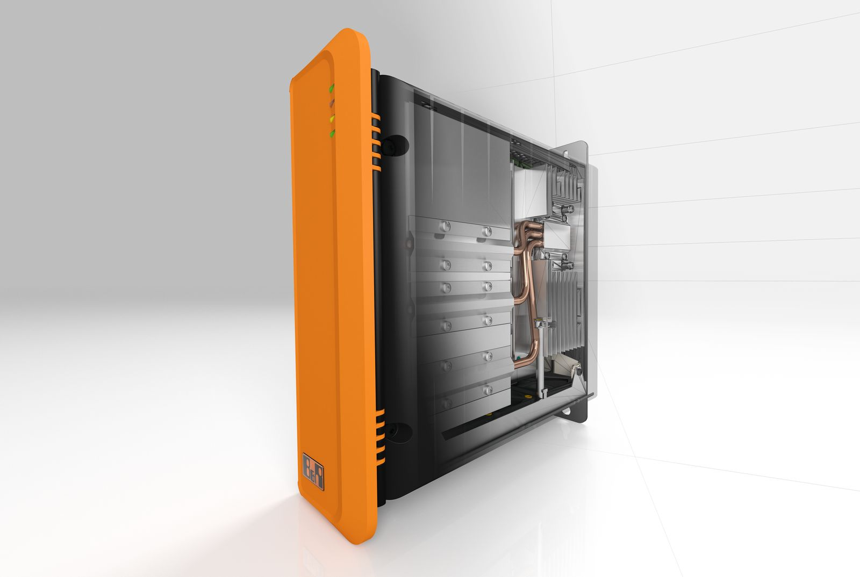
Der Edge Controller ermöglicht, dass zeitgleich Daten gesammelt, ausgewertet und in die Cloud geschickt werden.

Über B&R
B&R, eine Division des ABB-Konzerns, ist ein weltweit führendes Unternehmen der industriellen Automatisierung mit Hauptsitz in Österreich. Als Branchenführer kombiniert B&R modernste Technologien mit fortschrittlichem Engineering. B&R bietet Kunden aus den unterschiedlichsten Branchen perfekte Gesamtlösungen in den Bereichen Maschinen- und Fabrikautomatisierung, Antriebs- und Steuerungstechnik, Visualisierung und integrierte Sicherheitstechnik. Lösungen für die Kommunikation im Industrial IoT - allen voran OPC UA, POWERLINK und der offene Standard openSAFETY - runden das Leistungsportfolio von B&R ab. Die Software-Entwicklungsumgebung Automation Studio ist wegweisend für zukunftsorientiertes Engineering. Mit innovativen Lösungen setzt B&R neue Standards in der Automatisierungswelt, hilft Prozesse zu vereinfachen und übertrifft Kundenerwartungen.
Weitere Informationen finden Sie unter www.br-automation.com

